引言

swap收缩vector、string的空间
swap交换技巧实现内存释放思想：vector()使用vector的默认构造函数建立临时vector对象，再在该临时对象上调用swap成员，swap调用之后对象myvector占用的空间就等于一个默认构造的对象的大小，临时对象就具有原来对象v的大小，而该临时对象随即就会被析构，从而其占用的空间也被释放。在容器vector中，其内存占用的空间是只增不减的，比如说首先分配了10,000个字节，然后erase掉后面9,999个，则虽然有效元素只有一个，但是内存占用仍为10,000个。所有内存空间在vector析构时回收。
一般，我们都会通过vector中成员函数clear进行一些清除操作，但它清除的是所有的元素，使vector的大小减少至0，却不能减小vector占用的内存。
std::vector<T>().swap(X)
作用相当于：
{
std::vector<T> temp(X);
temp.swap(X);
}
上面{}的作用是使得temp在此段语句之后析构。
可以用类似的方法实现vector和string的适当收缩。

C++容器

顺序容器-- vector ,deque 和 list
vector ：
是一个线性顺序结构。相当于数组，但其大小可以不预先指定，并且自动扩展。它可以像数组一样被操作，由于它的特性我们完全可以将vector 看作动态数组。
在创建一个vector 后，它会自动在内存中分配一块连续的内存空间进行数据存储，初始的空间大小可以预先指定也可以由vector 默认指定，这个大小即capacity （）函数的返回值。当存储的数据超过分配的空间时vector 会重新分配一块内存块，但这样的分配是很耗时的，
在重新分配空间时它会做这样的动作：
- 首先，vector 会申请一块更大的内存块；
- 然后，将原来的数据拷贝到新的内存块中；
- 其次，销毁掉原内存块中的对象（调用对象的析构函数）；
- 最后，将原来的内存空间释放掉。
如果vector 保存的数据量很大时，这样的操作一定会导致糟糕的性能（这也是vector 被设计成比较容易拷贝的值类型的原因）。所以说vector 不是在什么情况下性能都好，只有在预先知道它大小的情况下vector 的性能才是最优的。

vector 的特点：
(1) 指定一块如同数组一样的连续存储，但空间可以动态扩展。即它可以像数组一样操作，并且可以进行动态操作。通常体现在push_back() pop_back() 。
(2) 随机访问方便，它像数组一样被访问，即支持[ ] 操作符和vector.at()
(3) 节省空间，因为它是连续存储，在存储数据的区域都是没有被浪费的，但是要明确一点vector 大多情况下并不是满存的，在未存储的区域实际是浪费的。
(4) 在内部进行插入、删除操作效率非常低，这样的操作基本上是被禁止的。Vector 被设计成只能在后端进行追加和删除操作，其原因是vector 内部的实现是按照顺序表的原理。
(5) 只能在vector 的最后进行push 和pop ，不能在vector 的头进行push 和pop 。
(6) 当动态添加的数据超过vector 默认分配的大小时要进行内存的重新分配、拷贝与释放，这个操作非常消耗性能。 所以要vector 达到最优的性能，最好在创建vector 时就指定其空间大小。

双向链表list
是一个线性链表结构，它的数据由若干个节点构成，每一个节点都包括一个信息块（即实际存储的数据）、一个前驱指针和一个后驱指针。它无需分配指定的内存大小且可以任意伸缩，这是因为它存储在非连续的内存空间中，并且由指针将有序的元素链接起来。
由于其结构的原因，list 随机检索的性能非常的不好，因为它不像vector 那样直接找到元素的地址，而是要从头一个一个的顺序查找，这样目标元素越靠后，它的检索时间就越长。检索时间与目标元素的位置成正比。
虽然随机检索的速度不够快，但是它可以迅速地在任何节点进行插入和删除操作。因为list 的每个节点保存着它在链表中的位置，插入或删除一个元素仅对最多三个元素有所影响，不像vector 会对操作点之后的所有元素的存储地址都有所影响，这一点是vector 不可比拟的。
list 的特点：
(1) 不使用连续的内存空间这样可以随意地进行动态操作；
(2) 可以在内部任何位置快速地插入或删除，当然也可以在两端进行push 和pop 。
(3) 不能进行内部的随机访问，即不支持[ ] 操作符和vector.at() ；
(4) 相对于verctor 占用更多的内存。

双端队列deque
是一种优化了的、对序列两端元素进行添加和删除操作的基本序列容器。它允许较为快速地随机访问，但它不像vector 把所有的对象保存在一块连续的内存块，而是采用多个连续的存储块，并且在一个映射结构中保存对这些块及其顺序的跟踪。向deque 两端添加或删除元素的开销很小。它不需要重新分配空间，所以向末端增加元素比vector 更有效。
实际上，deque 是对vector 和list 优缺点的结合，它是处于两者之间的一种容器。
deque 的特点：
(1) 随机访问方便，即支持[ ] 操作符和vector.at() ，但性能没有vector 好；
(2) 可以在内部进行插入和删除操作，但性能不及list ；
(3) 可以在两端进行push 、pop ；

三者的比较
下图描述了vector 、list 、deque 在内存结构上的特点：
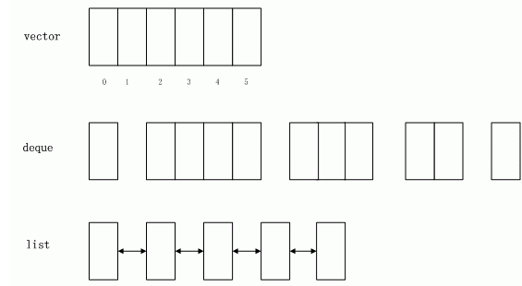
vector 是一段连续的内存块，而deque 是多个连续的内存块， list 是所有数据元素分开保存，可以是任何两个元素没有连续。
vector 的查询性能最好，并且在末端增加数据也很好，除非它重新申请内存段；适合高效地随机存储。
list 是一个链表，任何一个元素都可以是不连续的，但它都有两个指向上一元素和下一元素的指针。所以它对插入、删除元素性能是最好的，而查询性能非常差；适合 大量地插入和删除操作而不关心随机存取的需求。
deque 是介于两者之间，它兼顾了数组和链表的优点，它是分块的链表和多个数组的联合。所以它有被list 好的查询性能，有被vector 好的插入、删除性能。 如果你需要随即存取又关心两端数据的插入和删除，那么deque 是最佳之选。

关联容器
set, multiset, map, multimap 是一种非线性的树结构，具体的说采用的是一种比较高效的特殊的平衡检索二叉树—— 红黑树结构。
因为关联容器的这四种容器类都使用同一原理，所以他们核心的算法是一致的，但是它们在应用上又有一些差别，先描述一下它们之间的差别。
set ，又称集合，实际上就是一组元素的集合，但其中所包含的元素的值是唯一的，且是按一定顺序排列的，集合中的每个元素被称作集合中的实例。因为其内部是通过链表的方式来组织，所以在插入的时候比vector 快，但在查找和末尾添加上被vector 慢。
multiset ，是多重集合，其实现方式和set 是相似的，只是它不要求集合中的元素是唯一的，也就是说集合中的同一个元素可以出现多次。
map ，提供一种“键- 值”关系的一对一的数据存储能力。其“键”在容器中不可重复，且按一定顺序排列（其实我们可以将set 也看成是一种键- 值关系的存储，只是它只有键没有值。它是map 的一种特殊形式）。由于其是按链表的方式存储，它也继承了链表的优缺点。
multimap ， 和map 的原理基本相似，它允许“键”在容器中可以不唯一。
关联容器的特点是明显的，相对于顺序容器，有以下几个主要特点：
1， 其内部实现是采用非线性的二叉树结构，具体的说是红黑树的结构原理实现的；
2， set 和map 保证了元素的唯一性，mulset 和mulmap 扩展了这一属性，可以允许元素不唯一；
3， 元素是有序的集合，默认在插入的时候按升序排列。
基于以上特点：
1， 关联容器对元素的插入和删除操作比vector 要快，因为vector 是顺序存储，而关联容器是链式存储；比list 要慢，是因为即使它们同是链式结构，但list 是线性的，而关联容器是二叉树结构，其改变一个元素涉及到其它元素的变动比list 要多，并且它是排序的，每次插入和删除都需要对元素重新排序；
2， 关联容器对元素的检索操作比vector 慢，但是比list 要快很多。vector 是顺序的连续存储，当然是比不上的，但相对链式的list 要快很多是因为list 是逐个搜索，它搜索的时间是跟容器的大小成正比，而关联容器 查找的复杂度基本是Log(N) ，比如如果有1000 个记录，最多查找10 次，1,000,000 个记录，最多查找20 次。容器越大，关联容器相对list 的优越性就越能体现；
3， 在使用上set 区别于vector,deque,list 的最大特点就是set 是内部排序的，这在查询上虽然逊色于vector ，但是却大大的强于list 。
4， 在使用上map 的功能是不可取代的，它保存了“键- 值”关系的数据，而这种键值关系采用了类数组的方式。数组是用数字类型的下标来索引元素的位置，而map 是用字符型关键字来索引元素的位置。在使用上map 也提供了一种类数组操作的方式，即它可以通过下标来检索数据，这是其他容器做不到的，当然也包括set 。（STL 中只有vector 和map 可以通过类数组的方式操作元素，即如同ele[1] 方式）
容器适配器
STL 中包含三种适配器：栈stack 、队列queue 和优先级priority_queue 。
适配器是容器的接口，它本身不能直接保存元素，它保存元素的机制是调用另一种顺序容器去实现，即可以把适配器看作“它保存一个容器，这个容器再保存所有元素”。
STL 中提供的三种适配器可以由某一种顺序容器去实现。默认下stack 和queue 基于deque 容器实现，priority_queue 则基于vector 容器实现。当然在创建一个适配器时也可以指定具体的实现容器，创建适配器时在第二个参数上指定具体的顺序容器可以覆盖适配器的默认实现。
由于适配器的特点，一个适配器不是可以由任一个顺序容器都可以实现的。
栈stack 的特点是后进先出，所以它关联的基本容器可以是任意一种顺序容器，因为这些容器类型结构都可以提供栈的操作有求，它们都提供了push_back 、pop_back 和back 操作；
队列queue 的特点是先进先出，适配器要求其关联的基础容器必须提供pop_front 操作，因此其不能建立在vector 容器上；
优先级队列priority_queue 适配器要求提供随机访问功能，因此不能建立在list 容器上。

迭代器失效
- deque：
deque首尾 插入：都不失效。
deque首尾 删除：被删的元素迭代器失效。
deque中间 插入 / 删除：所有都失效。
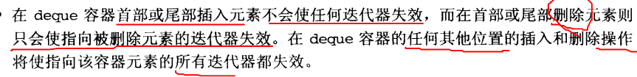

vector

erase陷阱
for(b=a.begin();b!=a.end();)
{
if(*b==x){
b = a.erase(b);//compile error in g++, but pass in Visual Studio
}else{
b++;
}
}
上面代码在Visual Studio下编译运行没有问题，但是用gcc编译时，会出现编译错误。
Bug分析
在一个循环中删除容器元素的常用方法就是b=a.erase(b)，这样可以避免迭代指示器b变无效。但并不是所有的容器都能这么用。
STL容器分Sequence Container（vector，deque，list）和Associative Container（set，multiset，map，multimap）。C++标准中，Sequence Container的erase函数会返回iterator，但Associative Container不返回iterator。Visual Studio C++中为Associative Container也实现了返回iterator的erase。所以，例子代码在Visual Studio中能编译通过并正常运行，但在gcc下却编译不通过。为了解决这个兼容性的问题，可以将语句写成
erase(b++)。
这样实际的执行过程就是：
（1）iterator temp=b;
（2）b++;
（3）erase(temp);
这样可以通过编译，同时也避免了迭代器失效的问题。

#include <iostream>
#include <vector>
using namespace std;
int main()
{
vector<int> arr;
arr.push_back(6);
arr.push_back(7);
arr.push_back(8);
arr.push_back(9);

for(vector<int>::iterator it=arr.begin(); it!=arr.end(); )
{
if(* it == 8)
{
it = arr.erase(it);
}
else
{
++it;
}
}
//注意上面不能写成
/*
for(vector<int>::iterator it=arr.begin(); it!=arr.end(); it ++)
{
if(* it == 8)
{
arr.erase(it); //在erase后，it失效，并不是指向vector的下一个元素，it成了一个“野指针”。

}
}

*/

cout << "After remove 8:\n";

for(vector<int>::iterator it = arr.begin(); it < arr.end(); ++it)
{
cout << * it << " ";
}
cout << endl << arr.size();
cout << endl;

}

还有一个示例，看了就更清楚了：
void fun()
{
vector<int> iVec;
vector<int>::iterator it;
for(int i=0;i<10;i++)
iVec.push_back(i);
display(iVec);
for(it=iVec.begin();it!=iVec.end();++it)
{
if(*it ==4 || *it == 7)
{
it=iVec.erase(it);
}
else
++it;
}
display(iVec);
}

例如上面这个 1 2 3 4 5 6 7 8 9
如果要删除4 和7 两个元素
则删除4后erase返回5，不满足if()判断，for中++一次为6；
6不满足if()判断，这时++it执行两次为8，一次是else里面，一次是for()循环里面，导致7被错过

实际上，应该是这样的

void fun()
{
vector<int> iVec;
vector<int>::iterator it;
for(int i=0;i<10;i++)

iVec.push_back(i);
display(iVec);
for(it=iVec.begin();it!=iVec.end();++it)
{
if(*it ==4 || *it == 7)
{
it=iVec.erase(it);
--it;//这里回退一个
}
}
display(iVec);
}

map

map基础性质
map中定义了以下三个类型：
map<K, V>::key_type : 表示map容器中，索引的类型；
map<K, V>::mapped_type : 表示map容器中，键所关联的值value的类型；
map<K, V>::value_type : 表示一个pair类型，它的first元素具有const map<K, V>::key_type类型，而second元素则有map<K, V>::mapped_type类型。
map要求能对key进行<操作，且保持按key值递增有序，因此map上的迭代器也是递增有序的。如果对于元素并不需要保持有序，可以使用unordered_map。
map是按键key升序排列，查找的复杂度只有O(logN)。

查找并获取map中的元素
法一：map.count(k) : 返回map中键k的出现次数(对于map而言，由于一个key对应一个value，因此返回只有0和1，因此可以用此函数判断k是否在map中)
For example:
int occurs = 0;
if( word_count.cout("foobar") )
occurs = word_count["foobar"];

法二：map.find(k) : 返回map中指向键k的迭代器，如果不存在键k，则返回超出末端迭代器。
int occurs = 0;
map<string, int>::iterator it = word_count.find("foobar");
if( it != word_count.end() )
occurs = it ->second;

删除元素
移除某个map中某个条目用erase()
该成员方法的定义如下:
- iterator erase(iterator it); //通过一个条目对象删除
- iterator erase(iterator first, iterator last); //删除一个范围
- size_type erase(const Key& key); //通过关键字删除

如果mapTest为multimap,则会删除key==keyValue的所有元素
如果在multimap中只想移除第一个key==keyValue的元素
则代码应当如此：
pos = mapTest.find(keyValue);
if (pos != mapTest.end())
{
mapTest.erase(pos);
}

【陷阱】删除
首先要清楚一点，迭代器相当于是容器上的指针，容器可以自己管理内 存，因此迭代器可能失效。
如果你在不知情的情况下使用了失效的迭代器，后果是不可预料的。
可能程序立即崩掉，也可能什么事都没有发生。崩掉了算你 幸运，因为你至少知道出了问题，不然有你受的。
比如：
程序代码
map<string,int> theMap;
for(auto iter1 = theMap.begin(); iter1 != theMap.end(); ++iter1)
{
if(iter1->second == xxx)
{
theMap.erase(iter1); //#1 erase the element ??!!
}
}
}

看样子貌似非常正常的一 段代码。在一个map中寻找值为xxx的项并删除。
但是实际上这个代码是完全错误的，会导致无法预料的结果。

问题就在#1处。一 旦你erase了一个iterator指向的内容，这个iterator就无效了。
这时候你再对这个iterator做任何操作其结果都是未定义 的。

那么该怎么办呢？
还好，对于map这种以指针构建起来的容器来说，可以保证一个元素删除了，不影响指向其它元素的迭代器。
因 此就可以这样做（《C++Standard Library》上建议的正确做法）：
程序代码:
for(auto iter1 = theMap.begin(); iter1 != theMap.end(); )
{
if(iter1->second == xxx)
{
theMap.erase(iter1++); //#1
}
else
{
++iter1;
}
}

这同样是另外一个错误。i++操作主要做三件事情：
1、首先把i备份一下。
2、把i加上1。
2、返回第一步备份的i。
mapData.erase(i++);
在执行erase之前，i已经被加1了。erase会使得以前那个未被加一的i失效，而加了一之后的新的i是有效的。

mapData.erase(i); // erase以后 i已经失效，不能再用i++;
i++;
那么erase操作直接让i失效，对失效的i进行加一操作也是失效的。

mapData.erase(i++);

这段代码的真正等效代码是
map<string, string>::iterator iterTemp = i;
++i;
mapData.erase(iterTemp);

排序
这里要讲的是一点比较高深的用法了,排序问题，STL中默认是采用小于号（<）来排序的，以上代码在排序上是不存在任何问题的，因为上面的关键字是int型，它 本身支持小于号运算，在一些特殊情况，比如关键字是一个结构体，涉及到排序就会出现问题，因为它没有小于号操作，insert等函数在编译的时候过不去， 下面给出两个方法解决这个问题
第一种：小于号重载，程序举例
typedef struct tagStudentInfo{
int nID;
string strName;
}StudentInfo, *PStudentInfo; //学生信息
int main()
{
int nSize;
//用学生信息映射分数
map<StudentInfo, int>mapStudent;
map<StudentInfo, int>::iterator iter;
StudentInfo studentInfo;

studentInfo.nID = 1;
studentInfo.strName = “student_one”;
mapStudent.insert(pair<StudentInfo, int>(studentInfo, 90));

studentInfo.nID = 2;
studentInfo.strName = “student_two”;
mapStudent.insert(pair<StudentInfo, int>(studentInfo, 80));

for (iter=mapStudent.begin(); iter!=mapStudent.end(); iter++)
cout<<iter->first.nID<<endl<<iter->first.strName<<endl<<iter->second<<endl;
}
}

以上程序是无法编译通过的，只要重载小于号，就OK了，
如下，重新定义上面的结构体：

typedef struct tagStudentInfo
{
int nID;
string strName;
bool operator < (tagStudentInfo const& _A) const
{
//这个函数指定排序策略，按nID排序，如果nID相等的话，按strName排序
if(nID < _A.nID)
return true;
if(nID == _A.nID)
return strName.compare(_A.strName) < 0;
return false;
}
}StudentInfo, *PStudentInfo; //学生信息

第二种：仿函数的应用，这个时候结构体中没有直接的小于号重载，程序说明
typedef struct tagStudentInfo
{
int nID;
string strName;
}StudentInfo, *PStudentInfo; //学生信息

class sort
{
public:
bool operator() (StudentInfo const &_A, StudentInfo const &_B) const
{
if(_A.nID < _B.nID)
return true;
if(_A.nID == _B.nID)
return _A.strName.compare(_B.strName) < 0;
return false;
}
};

int main()
{
//用学生信息映射分数
Map<StudentInfo, int, sort>mapStudent;
StudentInfo studentInfo;
studentInfo.nID = 1;
studentInfo.strName = “student_one”;
mapStudent.insert(pair<StudentInfo, int>(studentInfo, 90));
studentInfo.nID = 2;
studentInfo.strName = “student_two”;
mapStudent.insert(pair<StudentInfo, int>(studentInfo, 80));
}

时间复杂度
根据key值快速查找记录（但是，根据value值的话则不是下面的规律了。），查找的复杂度基本是log2n，如果有1000个记录，最多查找10次左右，1,000,000个记录，最多查找20次。
HashMap是基于哈希表的，在O(1)跟O(n)之间。
map (TreeMap)是基于平衡二叉树（具体是:红黑树）的，c++中是log2(N)。
红黑树能够以O(log2 n) 的时间复杂度进行搜索、插入、删除操作，也即map的复杂度。
此外，由于它的设计，任何不平衡都会在三次旋转之内解决。

另外
由于STL是一个统一的整体，map的很多用法都和STL中其它的东西结合在一起，比如在排序上，这里默认用的是小于号，即less<>，如果要从大到小排序呢，这里涉及到的东西很多，在此无法一一加以说明。
还要说明的是，map中由于它内部有序，由红黑树保证，因此很多函数执行的时间复杂度都是log2N的，如果用map函数可以实现的功能，而STL Algorithm也可以完成该功能，建议用map自带函数，效率高一些。
下面说下，map在空间上的特性，否则，估计你用起来会有时候表现的比较郁闷，由于map的每个数据对应红黑树上的一个节点，这个节点在不保存你的数据 时，是占用16个字节的，一个父节点指针，左右孩子指针，还有一个枚举值（标示红黑的，相当于平衡二叉树中的平衡因子），我想大家应该知道，这些地方很费 内存了吧，不说了……

插入

总
当map中有这个关键字时，insert操作是插入数据不了的；
但是用数组方式可以，它可以覆盖以前该关键字对应的 值。（联想：数组有点修改值的意思）

徐晓鑫
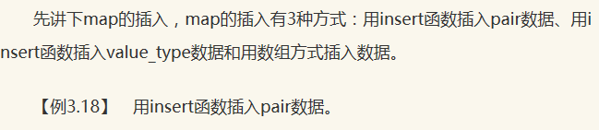
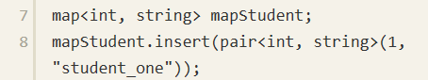

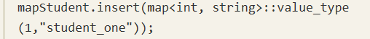

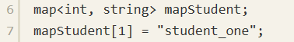

以上3种用法，虽然都可以实现数据的插入，但是它们是有区别的，当然了第一种和第二种在效果上是完成一样的，用insert函数插入数据，在数据的插入上涉及集合的唯一性这个概念，即当map中有这个关键字时，insert操作是插入数据不了的；
但是用数组方式就不同了，它可以覆盖以前该关键字对应的值。
2016-8-24 18:26
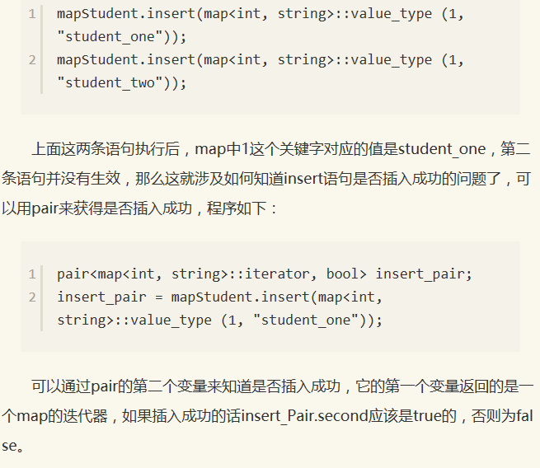
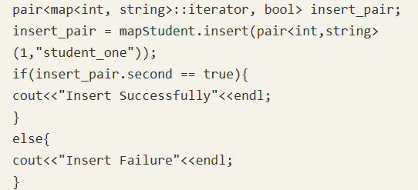

2016-8-24 18:28
pair变量insert_pair中的第一个元素的类型是map<int，string>：：iterator，是和即将要判断的map中的key、value类型一致的一个map的迭代器。如果insert成功了，则insert_pair.second的结果为true，否则则为false。

徐晓鑫书
【例3.27】 让map中的元素按照key从大到小排序。把默认的less指定为greater，即可达到按照key从大到小排序。
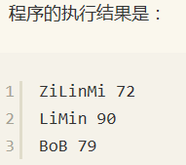
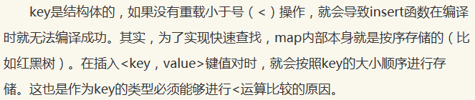

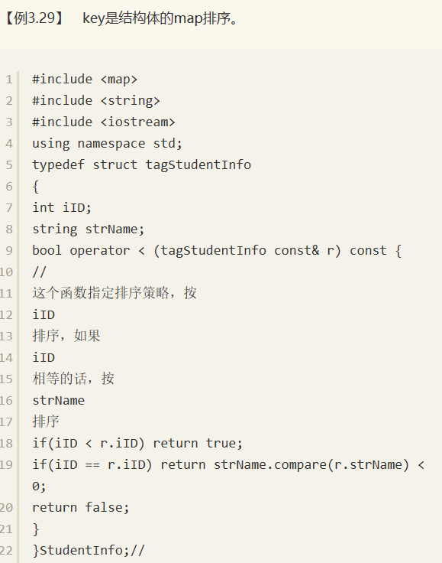
2016-8-24 18:37
如果想按照map的value（第二个元素）排序，第一反应是利用stl中提供的sort算法实现，这个想法是好的，不幸的是，sort算法有个限制，利用sort算法只能对序列容器进行排序，只能是线性的（如vector、list、deque）。

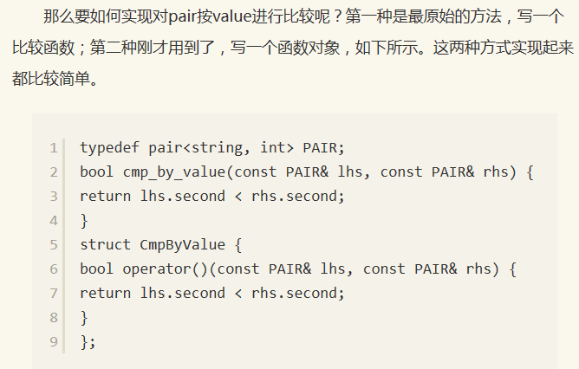

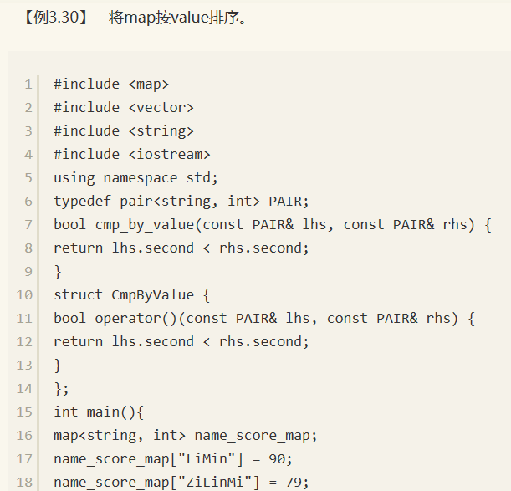
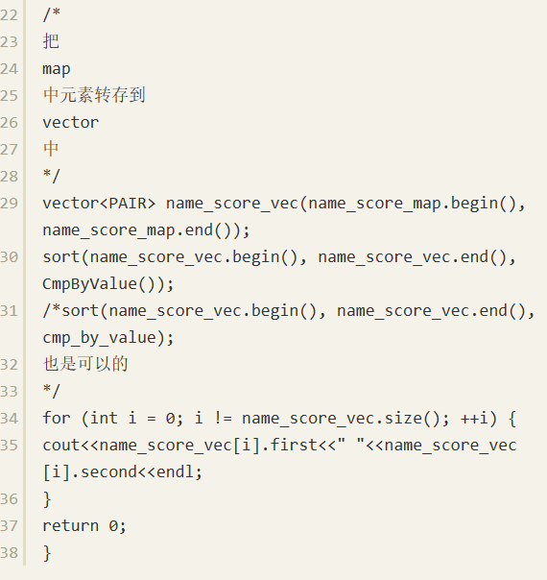

C++ STL中Map的按Key排序和按Value排序
http://blog.csdn.net/acidgl8757/article/details/17416439
map是用来存放<key, value>键值对的数据结构，可以很方便快速的根据key查到相应的value。假如存储学生和其成绩（假定不存在重名，当然可以对重名加以区分），我们用map来进行存储就是个不错的选择。 我们这样定义，map<string, int>，其中学生姓名用string类型，作为Key；该学生的成绩用int类型，作为value。这样一来，我们可以根据学生姓名快速的查找到他的成绩。
但是，我们除了希望能够查询某个学生的成绩，或许还想看看整体的情况。我们想把所有同学和他相应的成绩都输出来，并且按照我们想要的顺序进行输出：比如按照学生姓名的顺序进行输出，或者按照学生成绩的高低进行输出。换句话说，我们希望能够对map进行按Key排序或按Value排序，然后按序输出其键值对的内容。
一、C++ STL中Map的按Key排序
其实，为了实现快速查找，map内部本身就是按序存储的（比如红黑树）。在我们插入<key, value>键值对时，就会按照key的大小顺序进行存储。这也是作为key的类型必须能够进行<运算比较的原因。现在我们用string类型作为key，因此，我们的存储就是按学生姓名的字典排序储存的。
【参考代码】
- #include<map>
- #include<string>
- #include<iostream>
- using namespace std;

- typedef pair<string, int> PAIR;

- ostream& operator<<(ostream& out, const PAIR& p) {
- return out << p.first << "\t" << p.second;
- }

- int main() {
- map<string, int> name_score_map;
- name_score_map["LiMin"] = 90;
- name_score_map["ZiLinMi"] = 79;
- name_score_map["BoB"] = 92;
- name_score_map.insert(make_pair("Bing",99));
- name_score_map.insert(make_pair("Albert",86));
- for (map<string, int>::iterator iter = name_score_map.begin();
- iter != name_score_map.end();
- ++iter) {
- cout << *iter << endl;
- }
- return 0;
- }
【运行结果】
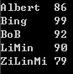

大家都知道map是stl里面的一个模板类，现在我们来看下map的定义：
- template < class Key, class T, class Compare = less<Key>,
- class Allocator = allocator<pair<const Key,T> > > class map;
它有四个参数，其中我们比较熟悉的有两个: Key 和 Value。第四个是 Allocator，用来定义存储分配模型的，此处我们不作介绍。
现在我们重点看下第三个参数： class Compare = less<Key>
这也是一个class类型的，而且提供了默认值 less<Key>。 less是stl里面的一个函数对象，那么什么是函数对象呢？
所谓的函数对象：即调用操作符的类，其对象常称为函数对象（function object），它们是行为类似函数的对象。表现出一个函数的特征，就是通过“对象名+(参数列表)”的方式使用一个 类，其实质是对operator()操作符的重载。
现在我们来看一下less的实现：
- template <class T> struct less : binary_function <T,T,bool> {
- bool operator() (const T& x, const T& y) const
- {return x<y;}
- };
它是一个带模板的struct，里面仅仅对()运算符进行了重载，实现很简单，但用起来很方便，这就是函数对象的优点所在。stl中还为四则运算等常见运算定义了这样的函数对象，与less相对的还有greater：
- template <class T> struct greater : binary_function <T,T,bool> {
- bool operator() (const T& x, const T& y) const
- {return x>y;}
- };
map这里指定less作为其默认比较函数(对象)，所以我们通常如果不自己指定Compare，map中键值对就会按照Key的less顺序进行组织存储，因此我们就看到了上面代码输出结果是按照学生姓名的字典顺序输出的，即string的less序列。
我们可以在定义map的时候，指定它的第三个参数Compare，比如我们把默认的less指定为greater：
【参考代码】
- #include<map>
- #include<string>
- #include<iostream>
- using namespace std;

- typedef pair<string, int> PAIR;

- ostream& operator<<(ostream& out, const PAIR& p) {
- return out << p.first << "\t" << p.second;
- }

- int main() {
- map<string, int, greater<string> > name_score_map;
- name_score_map["LiMin"] = 90;
- name_score_map["ZiLinMi"] = 79;
- name_score_map["BoB"] = 92;
- name_score_map.insert(make_pair("Bing",99));
- name_score_map.insert(make_pair("Albert",86));
- for (map<string, int>::iterator iter = name_score_map.begin();
- iter != name_score_map.end();
- ++iter) {
- cout << *iter << endl;
- }
- return 0;
- }
【运行结果】
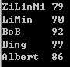

现在知道如何为map指定Compare类了，如果我们想自己写一个compare的类，让map按照我们想要的顺序来存储，比如，按照学生姓名的长短排序进行存储，那该怎么做呢？
其实很简单，只要我们自己写一个函数对象，实现想要的逻辑，定义map的时候把Compare指定为我们自己编写的这个就ok啦。
- struct CmpByKeyLength {
- bool operator()(const string& k1, const string& k2) {
- return k1.length() < k2.length();
- }
- };

是不是很简单！这里我们不用把它定义为模板，直接指定它的参数为string类型就可以了。
【参考代码】
- int main() {
- map<string, int, CmpByKeyLength> name_score_map;
- name_score_map["LiMin"] = 90;
- name_score_map["ZiLinMi"] = 79;
- name_score_map["BoB"] = 92;
- name_score_map.insert(make_pair("Bing",99));
- name_score_map.insert(make_pair("Albert",86));
- for (map<string, int>::iterator iter = name_score_map.begin();
- iter != name_score_map.end();
- ++iter) {
- cout << *iter << endl;
- }
- return 0;
- }
【运行结果】
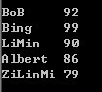

C++ STL中Map的按Value排序

通过 map创建实现
在第一部分中，我们借助map提供的参数接口，为它指定相应Compare类，就可以实现对map按Key排序，是在创建map并不断的向其中添加元素的过程中就会完成排序。
现在我们想要从map中得到学生按成绩的从低到高的次序输出，该如何实现呢？换句话说，该如何实现Map的按Value排序呢？
第一反应是利用stl中提供的sort算法实现，这个想法是好的，不幸的是，sort算法有个限制，利用sort算法只能对序线性的（如vector，list，deque）排序。map也是一个集合容器，它里面存储的元素是pair，但是它不是线性存储的（前面提过，像红黑树），所以利用sort不能直接和map结合进行排序。
虽然不能直接用sort对map进行排序，那么我们可不可以迂回一下，把map中的元素放到序列容器（如vector）中，然后再对这些元素进行排序呢？这个想法看似是可行的。要对序列容器中的元素进行排序，也有个必要条件：就是容器中的元素必须是可比较的，也就是实现了<操作的。那么我们现在就来看下map中的元素满足这个条件么？
我们知道map中的元素类型为pair，具体定义如下：
- template <class T1, class T2> struct pair
- {
- typedef T1 first_type;
- typedef T2 second_type;

- T1 first;
- T2 second;
- pair() : first(T1()), second(T2()) {}
- pair(const T1& x, const T2& y) : first(x), second(y) {}
- template <class U, class V>
- pair (const pair<U,V> &p) : first(p.first), second(p.second) { }
- }
pair也是一个模板类，这样就实现了良好的通用性。它仅有两个数据成员first 和 second，即 key 和 value，而且
在<utility>头文件中，还为pair重载了 < 运算符， 具体实现如下：
- template<class _T1, class _T2>
- inline bool
- operator<(const pair<_T1, _T2>& __x, const pair<_T1, _T2>& __y)
- { return __x.first < __y.first
- || (!(__y.first < __x.first) && __x.second < __y.second); }
重点看下其实现：
- __x.first < __y.first || (!(__y.first < __x.first) && __x.second < __y.second)
这个less在两种情况下返回true，第一种情况：__x.first < __y.first 这个好理解，就是比较key，如果__x的key 小于 __y的key 则返回true。
第二种情况有点费解： !(__y.first < __x.first) && __x.second < __y.second
当然由于||运算具有短路作用，即当前面的条件不满足是，才进行第二种情况的判断 。第一种情况__x.first < __y.first 不成立，即__x.first >= __y.first 成立，在这个条件下，我们来分析下 !(__y.first < __x.first) && __x.second < __y.second
!(__y.first < __x.first) ，看清出，这里是y的key不小于x的key ，结合前提条件，__x.first < __y.first 不成立，即x的key不小于y的key
即： !(__y.first < __x.first) && !(__x.first < __y.first ) 等价于 __x.first == __y.first ,也就是说，第二种情况是在key相等的情况下，比较两者的value（second）。
这里比较令人费解的地方就是，为什么不直接写 __x.first == __y.first 呢？ 这么写看似费解，但其实也不无道理：前面讲过，作为map的key必须实现<操作符的重载，但是并不保证==符也被重载了，如果key没有提供==，那么 ，__x.first == __y.first 这样写就错了。由此可见，stl中的代码是相当严谨的，值得我们好好研读。
现在我们知道了pair类重载了<符，但是它并不是按照value进行比较的，而是先对key进行比较，key相等时候才对value进行比较。显然不能满足我们按value进行排序的要求。
而且，既然pair已经重载了<符，而且我们不能修改其实现，又不能在外部重复实现重载<符。
- typedef pair<string, int> PAIR;
- bool operator< (const PAIR& lhs, const PAIR& rhs) {
- return lhs.second < rhs.second;
- }
如果pair类本身没有重载<符，那么我们按照上面的代码重载<符，是可以实现对pair的按value比较的。现在这样做不行了，甚至会出错（编译器不同，严格的就报错）。

通过sort函数实现
第一种：是最原始的方法，写一个比较函数；
第二种：刚才用到了，写一个函数对象。
这两种方式实现起来都比较简单。
- typedef pair<string, int> PAIR;

- bool cmp_by_value(const PAIR& lhs, const PAIR& rhs) {
- return lhs.second < rhs.second;
- }

- struct CmpByValue {
- bool operator()(const PAIR& lhs, const PAIR& rhs) {
- return lhs.second < rhs.second;
- }
- };
接下来，我们看下sort算法，是不是也像map一样，可以让我们自己指定元素间如何进行比较呢？
- template <class RandomAccessIterator>
- void sort ( RandomAccessIterator first, RandomAccessIterator last );

- template <class RandomAccessIterator, class Compare>
- void sort ( RandomAccessIterator first, RandomAccessIterator last, Compare comp );
我们看到，令人兴奋的是，sort算法和map一样，也可以让我们指定元素间如何进行比较，即指定Compare。需要注意的是，map是在定义时指定的，所以传参的时候直接传入函数对象的类名，就像指定key和value时指定的类型名一样；sort算法是在调用时指定的，需要传入一个对象，当然这个也简单，类名()就会调用构造函数生成对象。
这里也可以传入一个函数指针，就是把上面说的第一种方法的函数名传过来。（应该是存在函数指针到函数对象的转换，或者两者调用形式上是一致的，具体确切原因还不明白，希望知道的朋友给讲下，先谢谢了。）
【参考代码】
- int main() {
- map<string, int> name_score_map;
- name_score_map["LiMin"] = 90;
- name_score_map["ZiLinMi"] = 79;
- name_score_map["BoB"] = 92;
- name_score_map.insert(make_pair("Bing",99));
- name_score_map.insert(make_pair("Albert",86));
- //把map中元素转存到vector中
- vector<PAIR> name_score_vec(name_score_map.begin(), name_score_map.end());
- sort(name_score_vec.begin(), name_score_vec.end(), CmpByValue());
- // sort(name_score_vec.begin(), name_score_vec.end(), cmp_by_value);
- for (int i = 0; i != name_score_vec.size(); ++i) {
- cout << name_score_vec[i] << endl;
- }
- return 0;
- }
【运行结果】
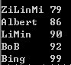

unordered_map

总
http://www.cplusplus.com/reference/unordered_map/unordered_map/
std::unordered_map
template < class Key, // unordered_map::key_type
class T, // unordered_map::mapped_type
class Hash = hash<Key>, // unordered_map::hasher
class Pred = equal_to<Key>, // unordered_map::key_equal
class Alloc = allocator< pair<const Key,T> > // unordered_map::allocator_type
> class unordered_map;

the elements in the unordered_map are not sorted in any particular order with respect to either their key or mapped values, but organized into buckets depending on their hash values to allow for fast access to individual elements directly by their key values (with a constant average time complexity on average).
unordered_map containers are faster than map containers to access individual elements by their key, although they are generally less efficient for range iteration through a subset of their elements.

**

STL中unordered_map与map的比较
为什么unordered_map不是标准的STL？
具体为什么不 是标准的，我也不清楚，有个解释说在STL加入标准C++之时，unordered_map系列当时还没有完全实现，以后应该会成为标准。如果谁知道更合理的解释， 也希望告诉我。但我想表达的是，正是因为unordered_map不是标准的，所以许多平台上安装了g++编译器（有些g++编译器会实现unordered_map），不一定有unordered_map的实现。我就遇到了这 样的例子。因此在使用这些非标准库的时候，一定要事先测试。

1、STL的map底层是用红黑树存储的，查找时间复杂度是O(log2 n)级别；
2、STL的unordered_map底层是用hash表存储的，查询时间复杂度是常数级别O(1) , 最坏的时间复杂度O(n)；
3、什么时候用map，什么时候用unordered_map。
这个要看具体的应用，不一定常数级别的unordered_map一定比O(log2 n)级别的map要好，unordered_map的hash函数以及解决地址冲突等都要耗时，而且众所周知hash表是以空间效率来换时间效率的，因而unordered_map的内存消耗肯定要大。一般情况下，如果记录数非常大时，考虑unordered_map，查找效率会高很多，如果要考虑内存消耗，则要谨慎使用。
当有100w条记录的时候，map也只需要20次的比较，!用map，还是unordered_map，从3个方面来权衡： 查找速度,数据量, 内存使用 。
如果有100万条记录，我需要频繁进行搜索时，20次比较也会成为瓶颈，要是能降到一次或者两次比较是否有可能？而且当记录数到200万的时候也是一次或者两次的比较，是否有可能？而且还需要和map一样的方便使用。

答案是肯定的。这时你需要has_map. 虽然unordered_map目前并没有纳入C++ 标准模板库中，但几乎每个版本的STL都提供了相应的实现。而且应用十分广泛。

unordered_map的简洁实现
http://www.cnblogs.com/fanzhidongyzby/p/3317516.html
unordered_map是经常被使用的一种数据结构，而其实现方式也是多种多样。如果要求我们使用尽可能简单的方式实现unordered_map，具体该如何做呢？
我们知道unordered_map最重要两个概念是hash函数和冲突解决算法。unordered_map键-值之间的映射关系，hash函数将键映射为内存地址，冲突解决算法用于解决不同的键映射为相同地址时候的情况。
数据结构和算法导论中介绍了大量的hash函数和冲突解决算法，如果选择实现精简的unordered_map，
那么，可以选择“除留取余法”作为hash函数，
选择“拉链法”作为冲入解决算法。
这样的选择不仅使得unordered_map实现简单，而且有很高的查询效率。其设计结构如下：
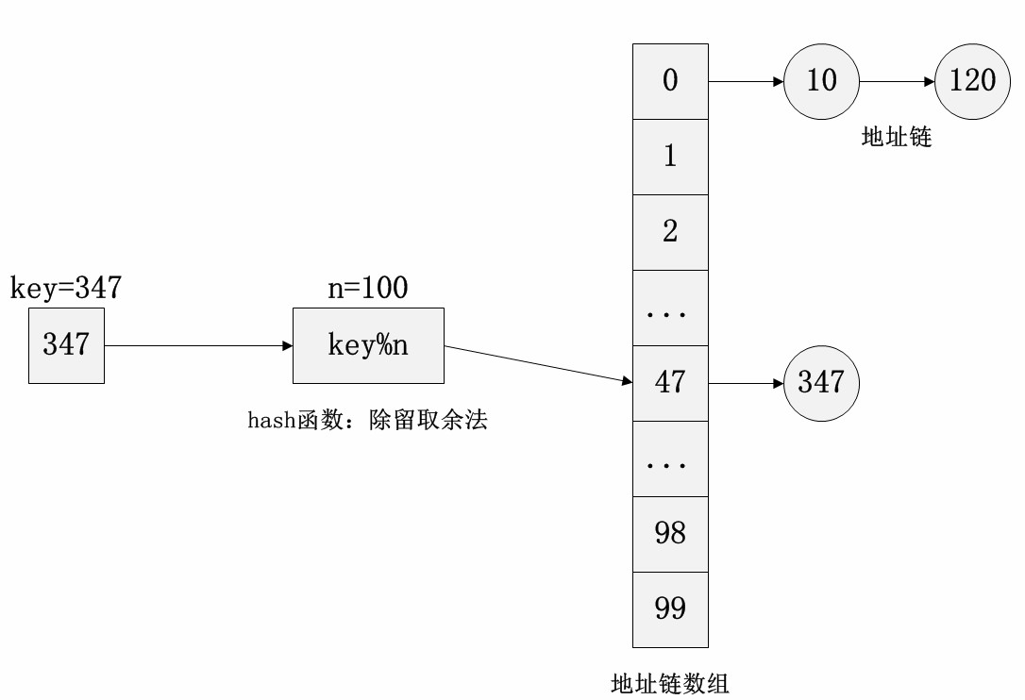
基于拉链法的开散列哈希表实现
如图所示，键347通过除留取余法得到地址链的索引，然后将347对应的元素插入到该地址链的尾端。
为了实现地址链，我们需要定义链表节点类型Node。为了简化问题，我们将键值都定义为int类型。
struct Node//地址链节点
{
int key;//键
int value;//值
Node *next;//链接指针
Node(int k,int v):key(k),value(v),next(NULL){} //构造函数
};

value用于记录节点数据，key在检索节点时会被使用，next保存链表关系。
基于此，定义unordered_map类型SimHash。
#define SIZE 100 //地址链个数（hash表容量）
class SimHash
{
Node **map;//hash链表数组
size_t hash(int key)//hash函数，除留取余法
{
return key%SIZE;
}
public:
SimHash()
{
map=new Node *[SIZE];
for(size_t i=0;i<SIZE;i++)
map[i]=NULL;//初始化数组为空
}
~SimHash()
{
for(size_t i=0;i<SIZE;i++)//清除所有节点
{
Node *p;
while((p=map[i]))
{
map[i]=p->next;
delete p;
}
}
delete[] map;//清除数组
}
void insert(int key,int value)
{
Node*f=find(key);//插入前查询
if(f)
{
f->value=value;//存在键则覆盖
return;
}
Node*p=map[hash(key)];//确定地址链索引
Node*q=new Node(key,value);//创建节点
while(p&&p->next)p=p->next;//索引到地址链末端
if(p)
p->next=q;//添加节点
else
map[hash(key)]=q;//地址链的第一个节点
}
void remove(int key)
{
Node*p=map[hash(key)];//确定地址链索引
Node*q=NULL;//前驱指针
while(p)
{
if(p->key==key)//找到键
{
if(q)q->next=p->next;//删除节点
else map[hash(key)]=p->next;//删除地址链的最后一个节点
delete p;
break;
}
q=p;
p=p->next;
}
}
Node* find(int key)
{
Node*p=map[hash(key)];//确定地址链索引
while(p)
{
if(p->key==key)break;//查询成功
p=p->next;
}
return p;
}
};
首先，我们需要一个Node**类型的指针map记录地址链数组的地址，至于数组大小，我们给一个较大的值（这里设置为100），为了简化问题，不需要考虑插入时表满等情况。在构造函数和析构函数内对map内存分配和撤销。另外，节点的内存是动态增加的，因此析构时需要单独处理每个地址链表。
对于数据结构，最关键的便是插入、删除、检索操作，为此定义操作insert、remove、find。
检索操作实现时，首先通过hash函数定位地址链表的索引，然后在地址链表上检索键是否存在即可。
插入操作实现时，首先会检索键是否存在，如果存在则仅仅更新对应节点的数据即可，否则创建新的节点，插入到链表的结尾。对于空链表需要做特殊处理。
删除操作实现时，需要使用两个指针记录节点的位置信息，当遇到满足键的节点时，就将该节点从链表内删除即可。如果删除链表的第一个节点，需要做特殊处理。
以上，便是一个较简单的unordered_map的实现了，代码行约80行左右，当然这肯定不是最简单的，如果你有兴趣可以再做进一步的简化。
如果考虑哈希表的键值类型、特殊键类型的hash映射（字符串类型键如何映射为数值）、特殊键类型的比较处理（怎么比较两个自定义类型键是否相等）、索引运算重载这些问题的话，unordered_map的实现就变得复杂了。不过这些在STL内实现的比较完整，若你感兴趣可以多做了解。

set

总
http://www.cplusplus.com/reference/set/set/
默认将里面的元素从小到大排序。 如果想从大到小,需要用到greater<typename>
std::set
template < class T, // set::key_type/value_type
class Compare = less<T>, // set::key_compare/value_compare
class Alloc = allocator<T> // set::allocator_type
> class set;
the elements in a set are always sorted following a specific strict weak ordering criterion indicated by its internal comparison object (of type Compare).

unordered_set (原hash_set)
http://www.cplusplus.com/reference/unordered_set/unordered_set/

the elements in the unordered_set are not sorted in any particular order,, but organized into bucketsdepending on their hash values to allow for fast access to individual elements directly by their values (with a constant average time complexity on average).
unordered_set containers are faster than set containers to access individual elements by their key, although they are generally less efficient for range iteration through a subset of their elements.

说明
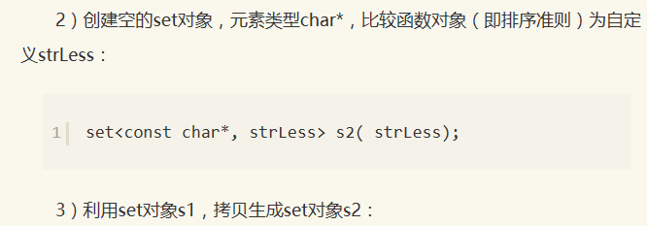

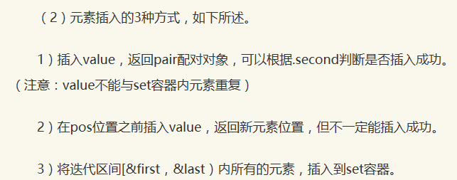
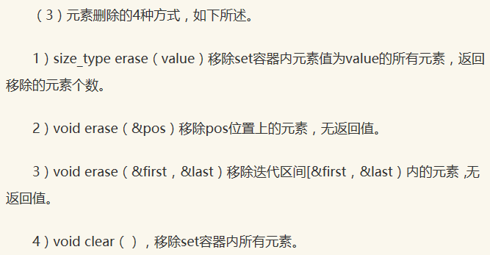
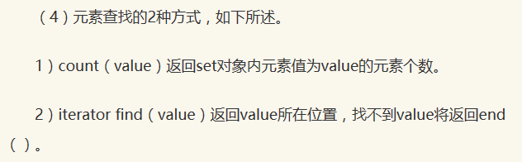

底层实现

allocator 类
各种问题，结合c++的allocator类来进行阐述！！

size() /max_size() /capacity()
STL容器的capacity属性，表示STL在发生realloc前能允许的最大元素数，也可以理解为预分配的内存空间。例如一个vector<int> v的capacity为5，当插入第6个元素时，vector会realloc，vector内部数据会复制到另外一个内存区域。这样之前指向vector中的元素的指针、迭代器等等均会失效。
max_size表示STL容器允许的最大元素数，通常，这个数是一个很大的常整数，可以理解为无穷大。这个数目与平台和实现相关，在我的机器上vector<int>的max_size为1073741823，而string的max_size为4294967294。因为max_size很大~所以基本不会发生元素数超过max_size的情况，只需知道两者区别即可。
设定capacity
并不是所有的容器都会发生realloc，
不会产生realloc的情况：List、deque，Map，Set。元素在内存中散布，不预分配内存，所以这些容器没有capacity()成员函数，也没有capacity属性。
deque双向队列情况比较特殊，deque将内存分块，每次分配固定大小的分块，一个分块填充满后开辟新的分块，也属于散布-连续混杂的情况，虽然deque会预分配内存空间，但也不会产生realloc（人家是alloc），所以也不具有capacity属性。
实际具有capacity属性的容器只有：vector和string，在不同实现下，capacity也不尽相同。
法1：使用reserve(n)来设定容器对象的capacity。
避免之后的realloc。不过这一过程是只增不减的，如果n小于当前capacity，则reserve(n)无效。对于vector和string，reserve()的效果是只增不减。

法2：通过构造式设定capacity
在我的机器上，情况如下：
vector<T>
默认构造函数 - capacity = 0
使用构造函数vector<T>(n, value=T())指定capacity - capacity = n
string （basic_string<char> ）
默认构造函数 - capacity = 15
没有指定capacity的构造式
指定了初始字符串的 - capacity = 大于字符串长度且等于n*15-1
basic_string<wchar_t>
默认构造函数 - capacity = 7
指定了初始字符串的 - capacity = 大于字符串长度且等于n*8-1

capacity的增长
http://blog.csdn.net/sharpbladepan/article/details/592520
从上面网址的实验的执行结果看到，对于reserve调用（包括resize），两个编译器都是将capacity扩大到恰好容纳指定的元素。Exceptional C++ Style第一条中说对reserve的调用产生的容量可能大于指定的值，这应该是因为标准只规定了至少要满足指定的值，至于具体的值则由实现自己决定。
但对于普通的添加元素而导致的增长，两者的方式就不一样了。
GCC采用的是2^n这么个公式，即按1,2,4,8,16,32,64这样的规律增长；
而VS2005应该也是按某种规律增长，具体公式没看出来！VS2005的方式在某些情况下可能稍微节省一点内存，但相应的可能会需要更多次地扩充内存，也许效率稍差一点。

* 高级问题
http://www.cnblogs.com/liuyazhou/archive/2010/03/26/1697256.html
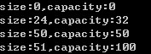
仅仅把cout<<"size:"<<vec.size()<<",capacity:"<<vec.capacity()<<endl;
这句话替换成了函数：
void print(vector<int> vec)
{
cout<<"size:"<<vec.size()<<",capacity:"<<vec.capacity()<<endl;
}
结果就不再相同。结果为：
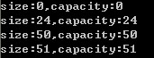
原因与解决：
调用函数打印时重新拷贝构造了一个Vector<int>的对象，所以会有这样的不同。
将上面的函数修改为：
void print(vector<int> const & vec)
{
cout<<"size:"<<vec.size()<<",capacity:"<<vec.capacity()<<endl;
}
就OK了。

sizeof （vec）
vector的sizeof问题。
cout<<"size of vec:"<<sizeof(vec)<<endl;
结果在VC6.0中编译是16.
在VS2008中编译是20.在G++中编译是12.
都是在同一台机器上测试的。请高手看看这是什么原因？
原因：
vector类的非静态数据成员所占用的空间。
编译器提供的vector的实现不同，在SGI里，是只有3个迭代器成员，所以size = 4*3; 我这只装了VS2005，里面是有3个指针成员，但它继承于_Vector_val，这个父类里面有一个成员，猜测占8个字节。
vc的vector有四个成员变量：
_A allocator;
iterator _First, _Last, _End;
所以会有16个字节。

new 的最大限度

测试准备
环境：在linux x86_64，即64位系统下。
cat test_new_max.cpp

#include <iostream>
#include <time.h>
int main()
{
for(int i = 0; i < 50; ++i)
{
int * p = new int[1024 * 1024 * 25];
std::cout << i << std::endl;
sleep(2);
}
return 0;
}

编译为默认的 64位程序
$ file test_new_max
test_new_max: ELF 64-bit LSB executable, x86-64, version 1 (SYSV), dynamically linked (uses shared libs), for GNU/Linux 2.6.4, not stripped
$ ./test_new_max
1
。。。
46
47
48
49
可以运行完，也就是可以申请5GB的虚拟内存空间。

编译为32位程序
注意：在64位系统+ 64位的G++下，想要编译32位的程序，需要添加选项 -m32。
$ g++ -v
Using built-in specs.
Target: x86_64-suse-linux

$ g++ test_new_max.cpp -o test_new_max -m32

$ file test_new_max
test_new_max: ELF 32-bit LSB executable, Intel 80386, version 1 (SYSV), for GNU/Linux 2.6.4, dynamically linked (uses shared libs), for GNU/Linux 2.6.4, not stripped
$ ./test_new_max
1
。。。
37
38
39
terminate called after throwing an instance of 'std::bad_alloc'
what(): std::bad_alloc
Aborted

可见，32位下面只可以申请4GB的虚拟内存，再继续申请时，就抛出异常了。

信号种类SIGABRT
$ strace ./test_new_max
write(2, " what(): ", 11 what(): ) = 11
write(2, "std::bad_alloc", 14std::bad_alloc) = 14
write(2, "\n", 1
) = 1
rt_sigprocmask(SIG_UNBLOCK, [ABRT], NULL, 8) = 0
tgkill(12544, 12544, SIGABRT) = 0
--- SIGABRT {si_signo=SIGABRT, si_code=SI_TKILL, si_pid=12544, si_uid=1002} ---
+++ killed by SIGABRT +++
Aborted
$ kill -l
6) SIGABRT

